筑後ブロック企画

2024年度 第1回 筑後ブロック研修会

**なぜ、理論・アプローチが必要？**

**「ナラティブアプローチ」等の理論を学ぼう！**

私たち社会福祉士が受ける相談内容は多岐にわたります。

その相談援助の根底になぜ、理論やアプローチが必要かを学んでみませんか？

今回は講師に片岡先生をお招きし「ナラティブアプローチ」等の理論を学ぶことでクライアントの背景・物語を理解し日々

の実践を振り返りましょう。

また、普段は「相談者」と「援助者」として信頼関係を築いている

ことと思いますが、本研修をを通じて「援助者同士」の信頼関係を築いてみませんか？

会員、非会員問わず多くの皆様のご参加お待ちしています。



日　　時　2024年11月2日（土）　10:00～17:00（受付9：30)

　　場　　所　久留米市市民活動サポートセンターみんくる

　　　　　　　久留米市六ツ門町3－11　くるめりあ六ツ門６階

講　　師　片　岡　靖　子 氏（久留米大学 文学部 社会福祉学科 教授）

　　定　　員　40名（先着順）

　参 加 費　会員 3,000円　　 県外会員 4,500円　　非会員 6000円

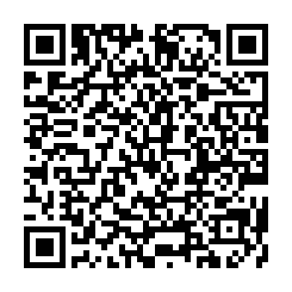申込方法 右記QRコードよりお申込みください

申込締切日　10月20日（日）

　※締め切り後、正式なご案内を差し上げます。

　　　　　**プログラム**

10：00　受付開始

10：30　開催挨拶（筑後ブロック担当理事）

11：00　講義　片岡靖子先生　ナラティブアプローチについて

12：30　昼食

13：30　演習・グループワーク・質疑応答

17：00　閉会

**■懇親会について（希望者のみ）**

場所：研修会場近く　会費：4,000円程度

時間：18：00～

* + 受講決定の際に詳細はお知らせいたします。

【お問合せ先・申込先】

公益社団法人福岡県社会福祉士会　事務局　﨑村

〒812-0011　福岡市博多区博多駅前3-9-12 アイビーコートⅢビル5F

TEL　092-483-2944　　FAX　092-483-3037

E-mail　[info@facsw.or.jp](mailto:info@facsw.or.jp)